https://kinogo.net - сайт

https://kinogo.net/7518-djedpul-i-rosomaha-d1.html - фильм

Главная страница

Тут всё является статическим кроме кнопки войти (регистрация не сделана, поэтому вместо надписи «Войти или Регистрация» стоит «Войти» - при входе кнопка войти меняется на надпись имени пользователя

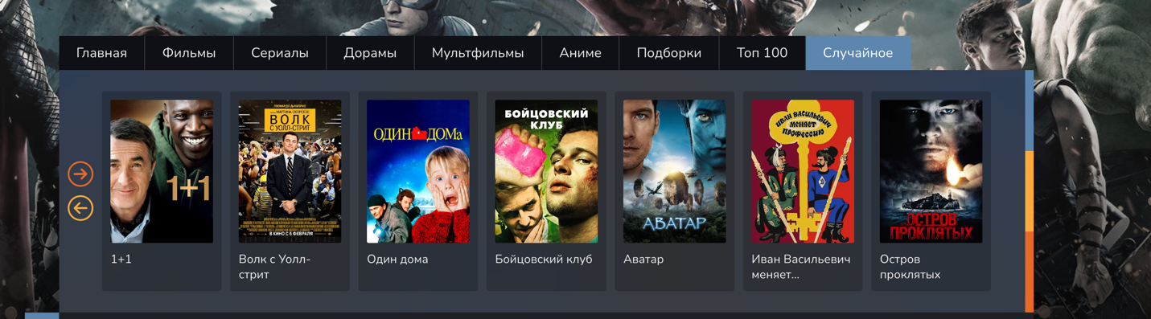

Этот блок является статическим

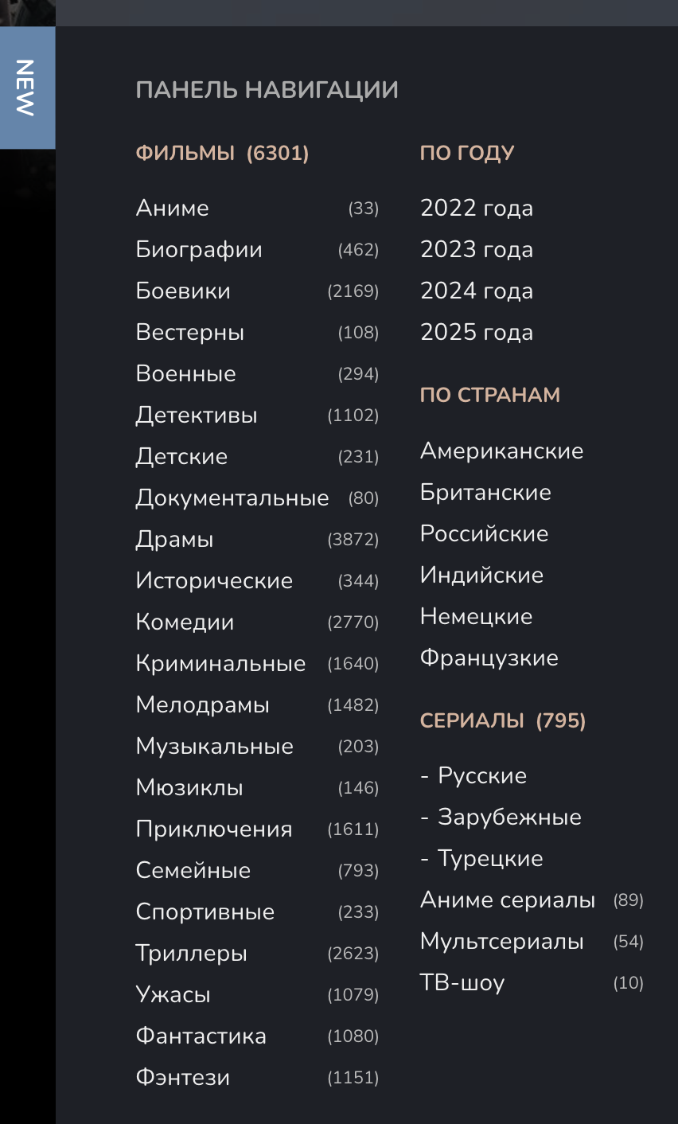

Этот блок является статическим

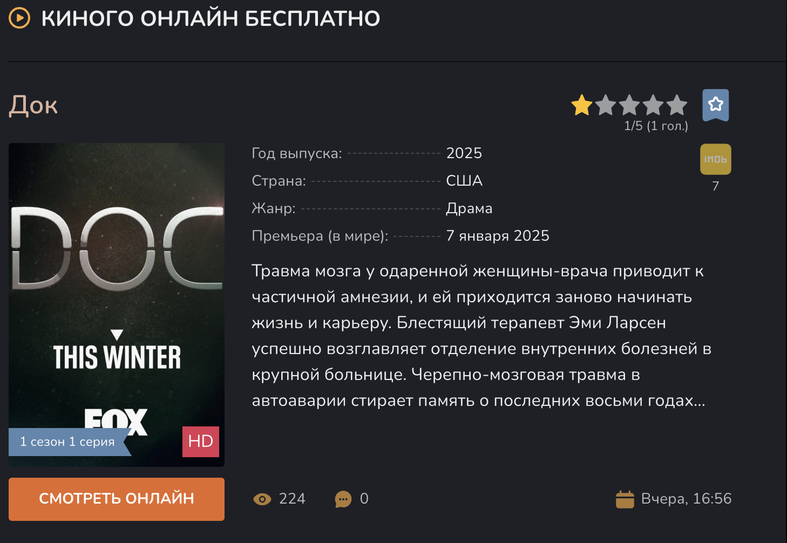

Здесь всё является статическим кроме: названия фильма, картинки, «смотреть онлайн» - они переводят на страницу с фильмом при нажатии. Нижняя часть с количеством просмотров, комментариев и датой добавления убирается, так как никак не используется и является просто статикой. Поле «Премьера (в мире)» тоже убрано и вся информация о фильме выходит с бд

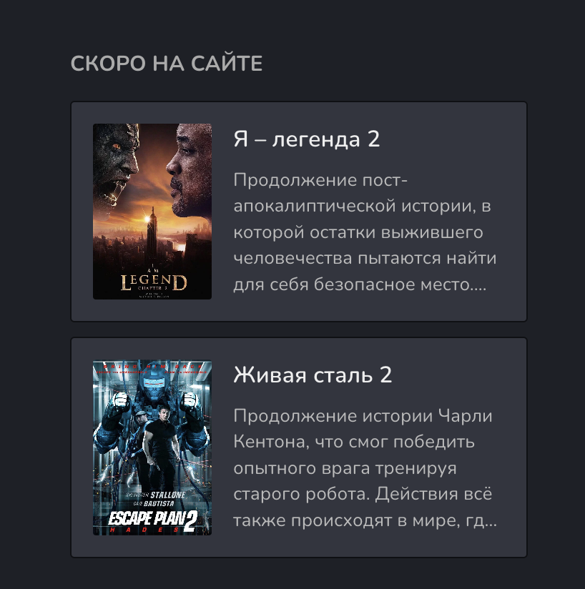

Этот блок тоже является статическим

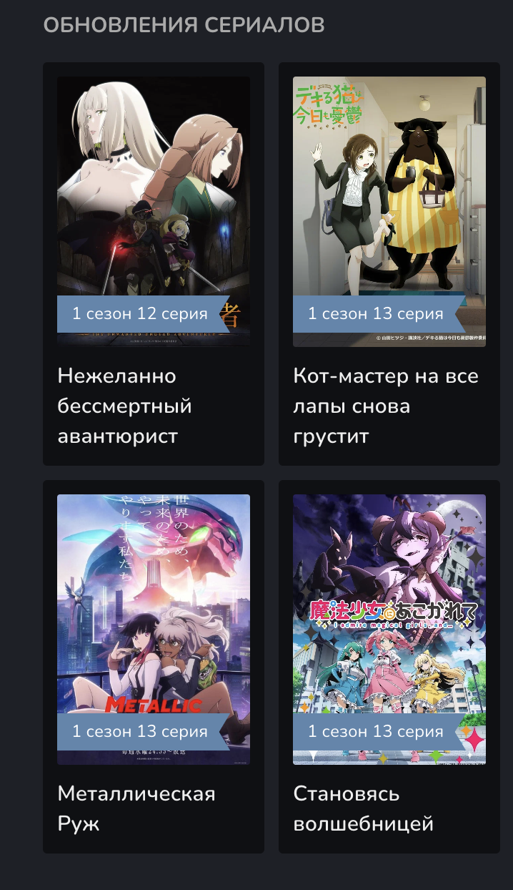

Этот блок является статическим

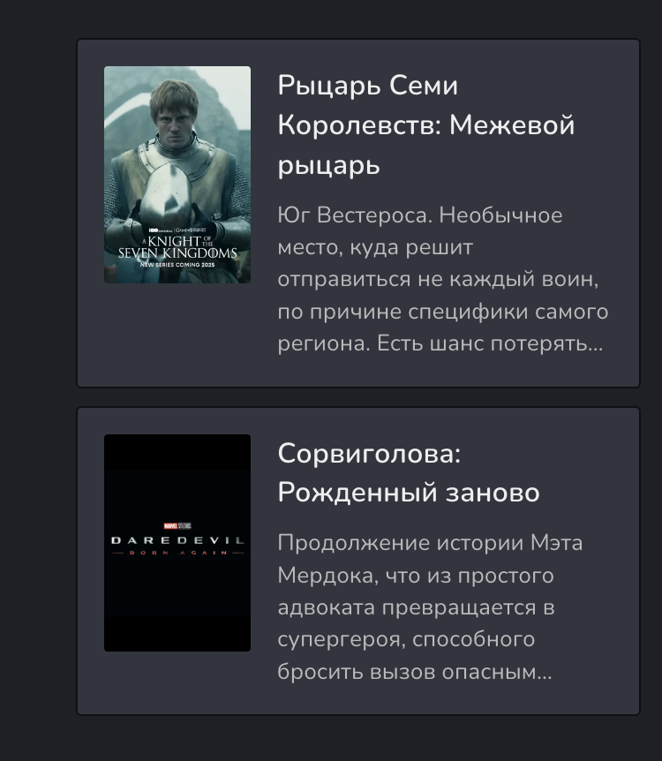

Этот блок является статическим

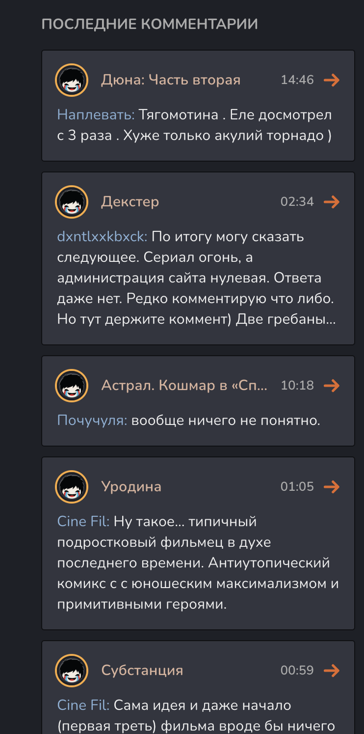

Этот блок является статическим



Эта часть убирается

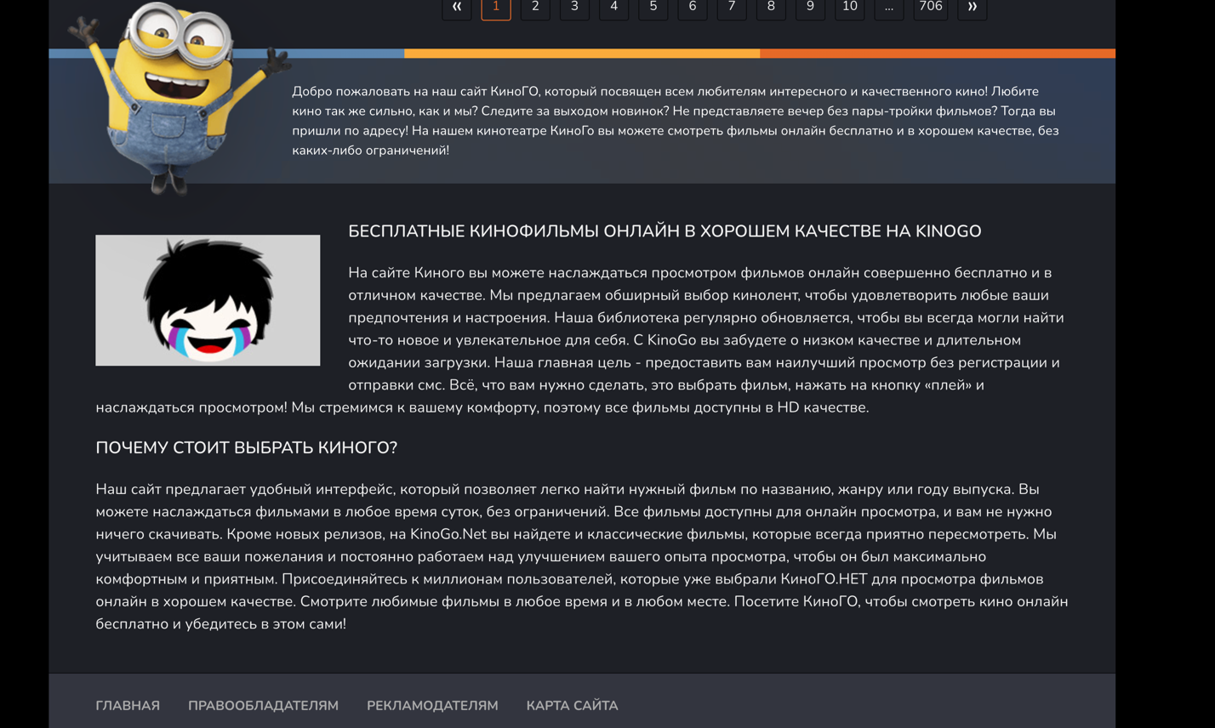

Этот блок с информацией о сайте является статическим

СТРАНИЦА С ФИЛЬМОМ:



Эта часть делается также как на главной странице, кроме иконки kinogo.net –она переводит на главную страницу

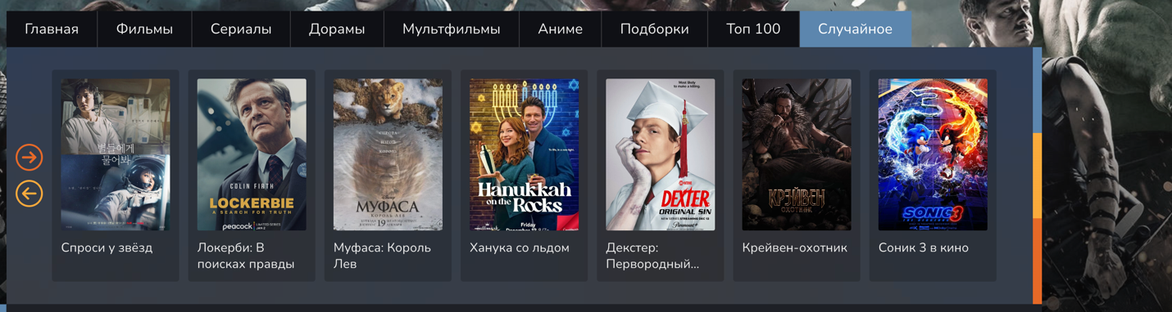

Этот блок является статическим

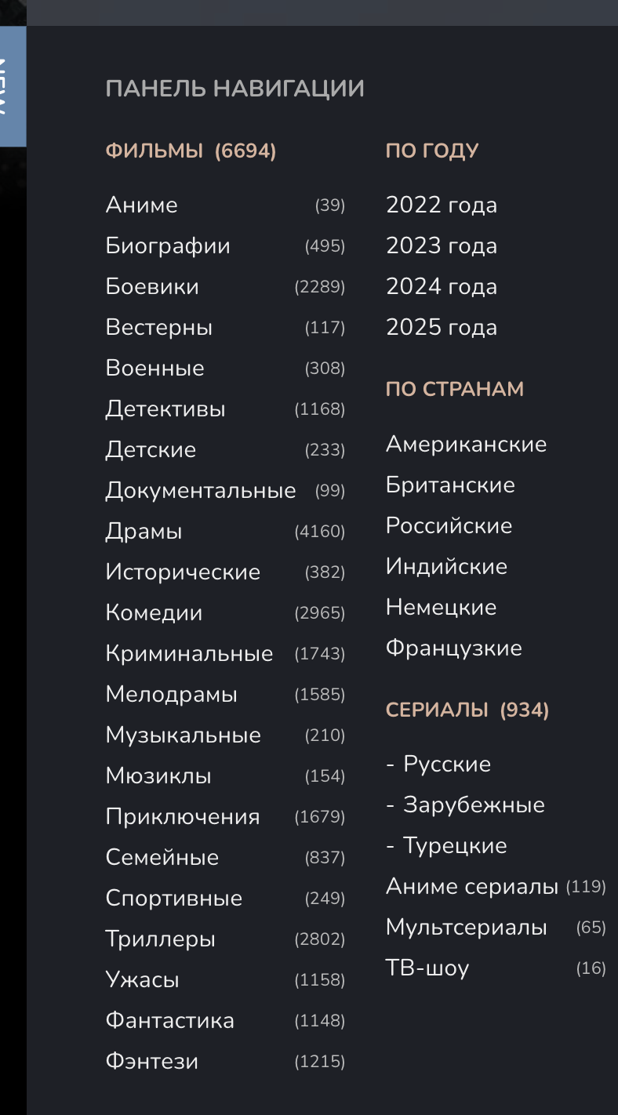

Этот блок является статическим

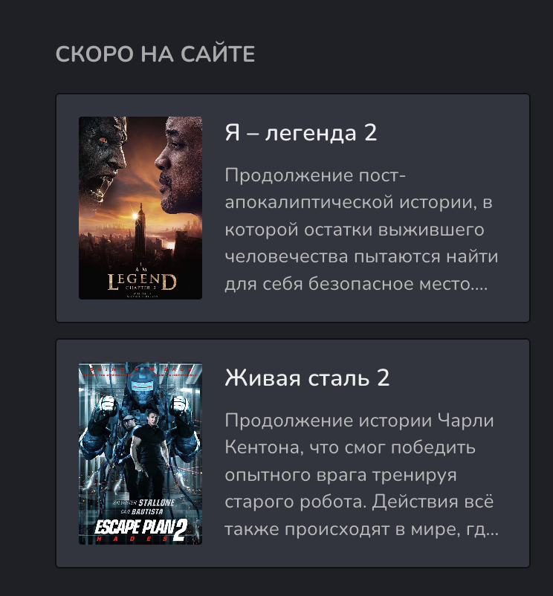

Этот блок является статическим

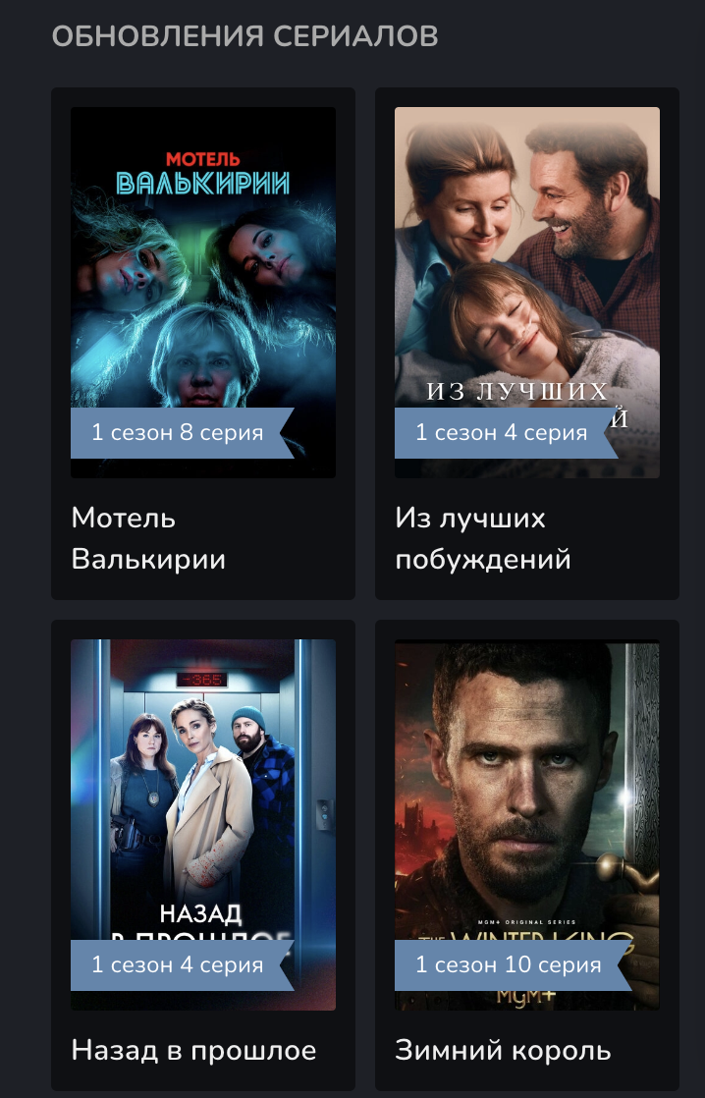

Этот блок является статическим

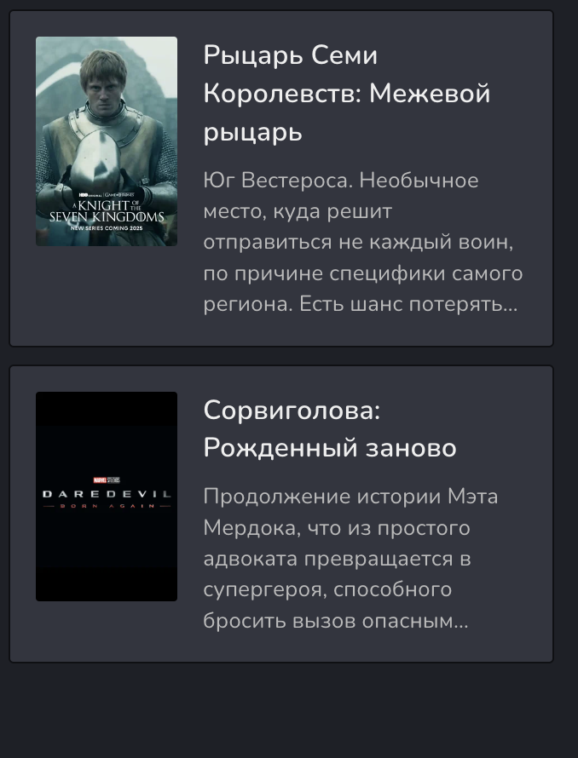

Этот блок является статическим



Этот блок является статическим

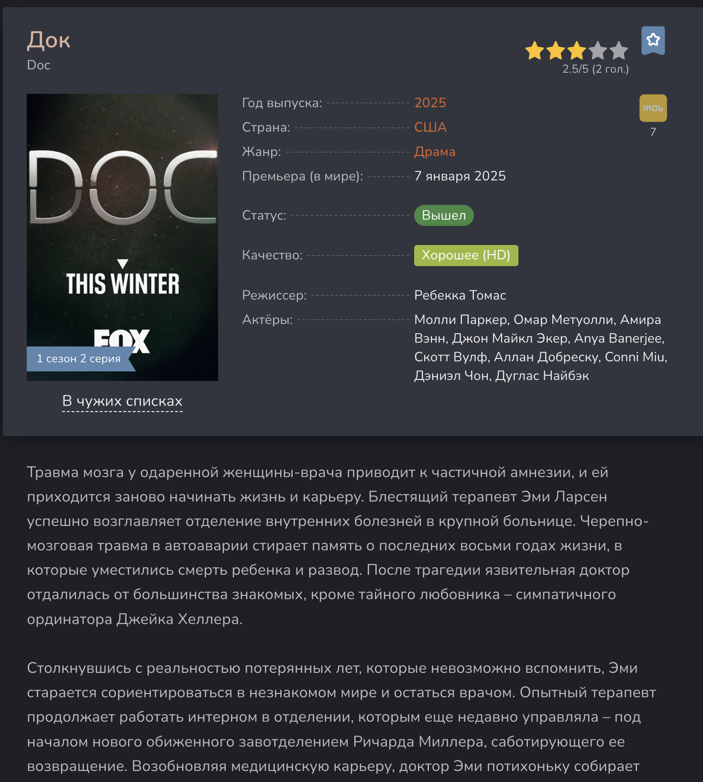

Этот блок подгружается с бд, но всё является статическим, то есть при нажатии ничего не происходит

Поля: премьера в мире, статус и качество убраны, добавлено продолжительность

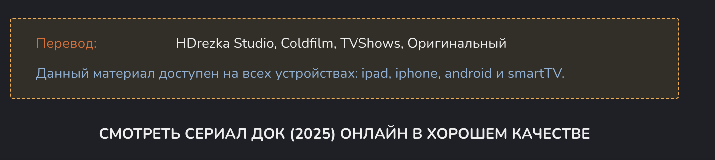Эта часть убрана

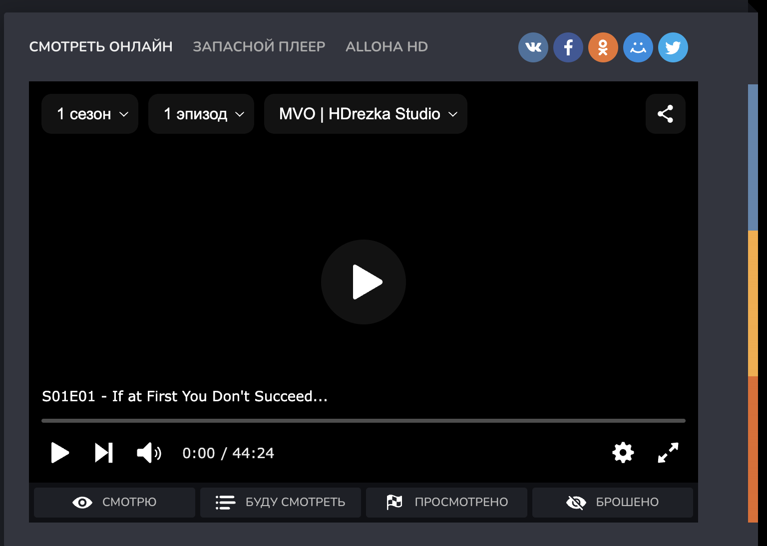

Этот блок выглядит следующим образом:

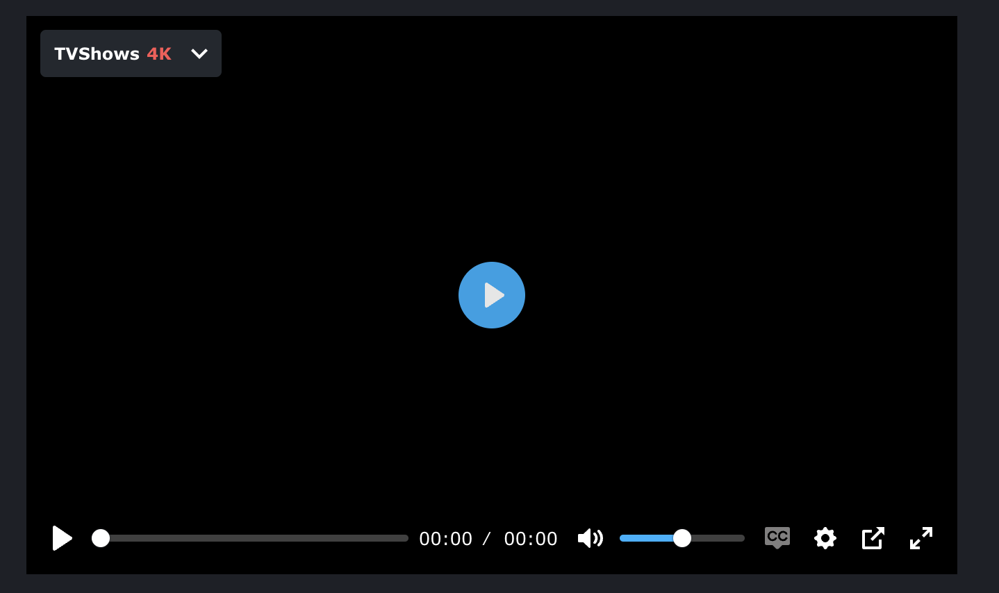

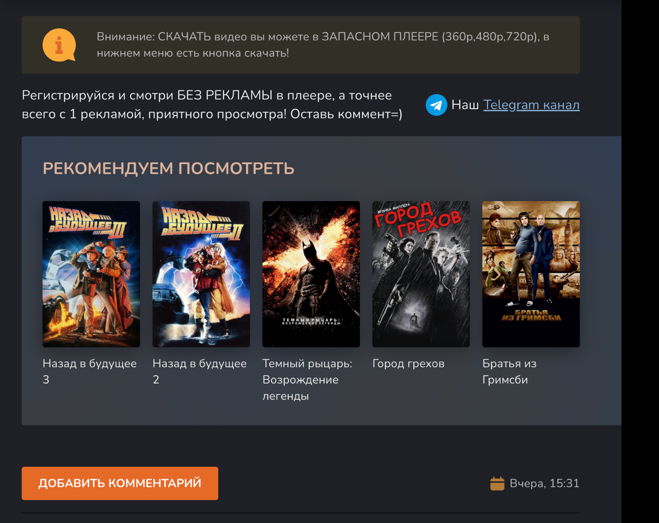

Этот блок убирается